Учредитель - администрация Гусельниковского сельсовета

Искитимского района Новосибирской области

ФИО главного редактора – Шевцова Наталья Анатольевна

Порядковый номер выпуска №7

дата «04» апреля 2023 г.

время подписания в печать 9 ч 00 мин

Тираж 6 экз

Адрес редакции: 633221, Новосибирская область,

Искитимский район, с. Гусельниково

улица Центральная, 9

**Официальная информация администрации Гусельниковского сельсовета Искитимского района Новосибирской области**

**АДМИНИСТРАЦИЯ ГУСЕЛЬНИКОВСКОГО СЕЛЬСОВЕТА**

**ИСКИТИМСКОГО РАЙОНА НОВОСИБИРСКОЙ ОБЛАСТИ**

**ПОСТАНОВЛЕНИЕ**

от 30.03.2023 с.Гусельниково №20

Об утверждении на 2023 год Порядка применения бюджетной классификации Российской Федерации в части, относящейся к бюджету Гусельниковского сельсовета Искитимского района Новосибирской области, и кодов целевых статей расходов бюджета, кодов видов

источников финансирования дефицита бюджета

В соответствии с абзацем шестым статьи 9, абзацем шестым пункта 9 статьи 20, абзацем четвертым пункта 4 статьи 21, пунктом 7 статьи 23 Бюджетного кодекса Российской Федерации, пунктами 8, 17 и 22 статьи 7 Решения Совета депутатов Гусельниковского сельсовета Искитимского района Новосибирской области от 16.07.2018 № 353 «Об утверждении Положения «О бюджетном процессе в Гусельниковском сельсовете Искитимского района Новосибирской области», администрация Гусельниковского сельсовета Искитимского района Новосибирской области

П О С Т А Н О В Л Я Е Т:

1. Утвердить на 2023 год прилагаемые:

Порядок применения бюджетной классификации Российской Федерации в части, относящейся к бюджету Гусельниковского сельсовета Искитимского района Новосибирской области (далее – Порядок) (Приложение №1);

Перечень и коды целевых статей расходов бюджета Гусельниковского сельсовета Искитимского района Новосибирской области (за исключением расходов, финансовое обеспечение которых осуществляется за счет межбюджетных субсидий, субвенций и иных межбюджетных трансфертов, имеющих целевое назначение, предоставляемых из областного и федерального бюджетов) (Приложение №2);

Перечень и коды целевых статей расходов бюджета Гусельниковского сельсовета Искитимского района Новосибирской области, финансовое обеспечение которых осуществляется за счет межбюджетных субсидий, субвенций и иных межбюджетных трансфертов, имеющих целевое назначение, предоставляемых из областного бюджета Новосибирской области (Приложение №3);

Перечень и коды целевых статей расходов бюджета Гусельниковского сельсовета Искитимского района Новосибирской области, финансовое обеспечение которых осуществляется за счет межбюджетных субсидий, субвенций и иных межбюджетных трансфертов, имеющих целевое назначение, предоставляемых из областного бюджета за счет средств федерального бюджета (Приложение №4);

Перечень кодов видов источников финансирования дефицита бюджета Гусельниковского сельсовета Искитимского района Новосибирской области (Приложение №5).

3. Контроль за исполнением настоящего постановления оставляю за собой.

4. Настоящее постановление вступает в силу с 1 января 2023 года.

И.о.главы Гусельниковского сельсовета

Искитимского района Новосибирской области Н.А.Шевцова

Приложение № 1 к постановлению администрации Гусельниковского сельсовета

Искитимского района Новосибирской области

от 30.03.2023 №20

**ПОРЯДОК**

**применения бюджетной классификации Российской Федерации в части, относящейся к бюджету Гусельниковского сельсовета Искитимского района Новосибирской области**

1. **Общие положения**

Настоящий Порядок разработан в соответствии с положением главы 4 Бюджетного кодекса Российской Федерации и устанавливает правила применения бюджетной классификации Российской Федерации в части, относящейся к бюджету Гусельниковского сельсовета Искитимского района Новосибирской области (далее – местный бюджет), участниками бюджетного процесса в Гусельниковском сельсовете Искитимского района Новосибирской области при составлении и исполнении местного бюджета, при ведении бюджетного учета и составлении бюджетной отчетности об исполнении местного бюджета.

Применение классификации доходов бюджетов и источников финансирования дефицитов бюджетов в части, относящейся к местному бюджету, осуществляется в соответствии с порядком, установленным Министерством финансов Российской Федерации.

Применение классификации расходов бюджетов в части, относящейся к местному бюджету, осуществляется в соответствии с порядком, установленным Министерством финансов Российской Федерации, с учетом особенностей, установленных настоящим Порядком.

Расходы местного бюджета на реализацию мероприятий по информатизации, в части региональных информационных систем и информационно-коммуникационной инфраструктуры, отражается по коду вида расходов 242 «Закупка товаров, работ, услуг в сфере информационно-коммуникационных технологий».

Отнесение расходов местного бюджета к сфере информационно-коммуникационных технологий осуществляется на основании положений нормативных правовых актов, регулирующих отношения в указанной сфере.

1. **Правила определения кода главного распорядителя средств**

**местного бюджета**

Код главного распорядителя средств местного бюджета состоит из трех разрядов и формируется с применением числового ряда: 1, 2, 3, 4, 5, 6, 7, 8, 9, 0.

Код главного распорядителя средств местного бюджета устанавливается в соответствии с утвержденным в составе ведомственной структуры расходов местного бюджета перечнем главных распорядителей средств местного бюджета.

Главному распорядителю средств местного бюджета, обладающему полномочиями главного администратора доходов местного бюджета, присваивается код главного распорядителя средств местного бюджета, соответствующий коду главы.

1. **Правила отнесения расходов местного бюджета на соответствующие целевые статьи расходов местного бюджета**

Целевые статьи расходов местного бюджета обеспечивают привязку бюджетных ассигнований к муниципальным программам Гусельниковского сельсовета Искитимского района Новосибирской области, их подпрограммам, непрограммным направлениям деятельности органов местного самоуправления Гусельниковского сельсовета Искитимского района Новосибирской области, указанных в ведомственной структуре расходов местного бюджета, и (или) к расходным обязательствам, подлежащим исполнению за счет средств местного бюджета.

**1. Непрограммные направления расходов**

99 0 00 00000 Непрограммные направления местного бюджета

По данной целевой статье отражаются расходы местного бюджета на реализацию непрограммной части местного бюджета, в том числе по следующим направлениям:

*- 00110 Расходы на выплаты по оплате труда работников государственных (муниципальных) органов*

По данному направлению расходов отражаются расходы на оплату труда работников муниципальных органов Гусельниковского сельсовета Искитимского района Новосибирской области.

*- 00190 Расходы на обеспечение функций государственных (муниципальных) органов*

По данному направлению расходов отражаются расходы местного бюджета на обеспечение функций муниципальных органов.

*- 00500 Иные межбюджетные трансферты бюджетам бюджетной системы*

По данному направлению расходов отражаются расходы местного бюджета по предоставлению иных межбюджетных трансфертов по переданным полномочиям по осуществлению внешнего финансового контроля.

Поступление в доход бюджета Гусельниковского сельсовета Искитимского района Новосибирской области иных межбюджетных трансфертов на указанные цели отражается по кодам вида доходов 000 2 02 49999 05 0000 150 «Прочие межбюджетные трансферты, передаваемые бюджетам муниципальных районов».

*- 00910 Оценка недвижимости, признание прав и регулирование отношений по государственной и муниципальной собственности*

По данному направлению расходов местного бюджета отражаются расходы по оценке недвижимости, признание прав и регулирование отношений по муниципальной собственности.

*- 00920 Выполнение других обязательств государства*

По данному направлению расходов местного бюджета отражаются прочие выплаты по обязательствам государства, не отнесенные к другим целевым статьям.

*- 02020 Доплаты к пенсиям государственных служащих субъектов Российской Федерации и муниципальных служащих*

По данному направлению расходов отражаются расходы местного бюджета на доплаты к пенсиям бывших муниципальных служащих Гусельниковского сельсовета Искитимского района Новосибирской области.

*- 03110 Глава муниципального образования*

По данному направлению расходов местного бюджета отражаются расходы по денежному содержанию Главы муниципального образования.

*- 20550 Резервные фонды местных администраций*

По данному направлению расходов местного бюджета отражаются расходы на формирование резервных фондов местных администраций.

*-40590 Мероприятия по сохранению и развитию культуры на территории поселения*

По данному направлению отражаются расходы местного бюджета на мероприятия на содержание, ремонт и реконструкцию (строительство) памятников и других мемориальных объектов, увековечивающих память о защитниках Отечества.

*-51180 Осуществление первичного воинского учета на территориях, где отсутствуют военные комиссариаты*

По данному направлению расходов отражаются расходы бюджета поселения на осуществление первичного воинского учета за счет средств федерального бюджета.

*-70190 Осуществление отдельных государственных полномочий Новосибирской области по решению вопросов в сфере административных нарушений.*

По данному направлению расходов отражаются расходы бюджета поселения на осуществления отдельных государственный полномочий Новосибирской области по решению вопросов в сфере административных правонарушений

*-70510 Мероприятия по обеспечению сбалансированности местных бюджетов в рамках государственной программы Новосибирской области "Управление финансами в Новосибирской области "*

По данному направлению отражаются расходы местного бюджета на реализацию мероприятий по обеспечению деятельности органов местного самоуправления в рамках государственной программы Новосибирской области "Управление финансами в Новосибирской области "

Приложение №2 к постановлению администрации Гусельниковского сельсовета

Искитимского района Новосибирской области от 30.03.2023 №20

**ПЕРЕЧЕНЬ**

**и коды целевых статей расходов бюджета Гусельниковского сельсовета Искитимского района Новосибирской области (за исключением расходов, финансовое обеспечение которых осуществляется за счет межбюджетных субсидий, субвенций и иных межбюджетных трансфертов, имеющих целевое назначение, предоставляемых из областного и федерального бюджетов)**

|  |  |
| --- | --- |
| Код | **Наименование целевой статьи расходов** |
| 99.0.00.00000 | Непрограммные направления бюджета |
| 99.0.00.03110 | Глава муниципального образования |
| 99.0.00.00110 | Расходы на выплаты персоналу государственных (муниципальных) органов |
| 99.0.00.00190 | Расходы на обеспечение функций государственных органов |
| 99.0.00.70190 | Мероприятия по решению вопросов в сфере административных правонарушений |
| 99.0.00.70510 | Реализация мероприятий по обеспечению сбалансированности местных бюджетов в рамках государственной программы Новосибирской области "Управление финансами в Новосибирской области" |
| 99.0.00.00500 | Иные межбюджетные трансферты бюджетам бюджетной системы |
| 99.0.00.20550 | Резервные фонды местных администраций |
| 99.0.00.00910 | Оценка недвижимости, признание прав и регулирование отношений по государственной и муниципальной собственности |
| 99.0.00.00920 | Выполнение других обязательств государства |
| 99.0.00.51180 | Субвенции на осуществление первичного воинского учета на территориях, где отсутствуют военные комиссариаты |
| 99.0.00.40590 | Мероприятия по сохранение и развитие культуры на территории поселения |
| 99.0.00.02020 | Доплаты к пенсиям государственных служащих субъектов Российской Федерации и муниципальных служащих |
| 99.0.00.99990 | Условно-утвержденные расходы |

|  |  |  |
| --- | --- | --- |
|  | Приложение №3 к постановлению администрации Гусельниковского сельсовета Искитимского района Новосибирской области  от 30.03.2023 №20 | |
|  |  | |
|  |  | |
|  |  | |
|  |  | |
|  | |  | |
| **ПЕРЕЧЕНЬ** | | | |
| **и коды целевых статей расходов бюджета Гусельниковского сельсовета Искитимского района Новосибирской области, финансовое обеспечение которых осуществляется за счет межбюджетных субсидий, субвенций и иных межбюджетных трансфертов, имеющих целевое назначение, предоставляемых из областного бюджета Новосибирской области** | | | |
|  | |  | |
| **Код** | | **Наименование целевой статьи расходов** | |
| 99.0.00.70190 | | Осуществление отдельных государственных полномочий Новосибирской области по решению вопросов в сфере административных правонарушений | |
| 99.0.00.70510 | | Реализация мероприятий по обеспечению сбалансированности местных бюджетов в рамках государственной программы Новосибирской области "Управление финансами в Новосибирской области" | |

|  |  |  |
| --- | --- | --- |
|  | Приложение №4 к постановлению администрации Гусельниковского сельсовета Искитимского района Новосибирской области | |
|  | от 30.03.2023 №20 | |
|  |  | |
|  | **ПЕРЕЧЕНЬ** | |
|  | | **и коды целевых статей расходов бюджета Гусельниковского сельсовета Искитимского района Новосибирской области, финансовое обеспечение которых осуществляется за счет межбюджетных субсидий, субвенций и иных межбюджетных трансфертов, имеющих целевое назначение, предоставляемых из областного бюджета за счет средств федерального бюджета** | |
|  | |  | |  |
| **Код** | | **Наименование целевой статьи расходов** | |
| 99.0.00.51180 | | Осуществление первичного воинского учета на территориях, где отсутствуют военные комиссариаты | |

|  |  |
| --- | --- |
|  | Приложение №5 к постановлению администрации |
|  | Гусельниковского сельсовета Искитимского района Новосибирской области |
|  | от 30.03.2023 №20 |
|  |  |
|  |  |
| **ПЕРЕЧЕНЬ** | |
| **кодов видов источников финансирования дефицита бюджета Гусельниковского сельсовета Искитимского района Новосибирской области** | |
|  |  |
| **Код** | **Наименование кода** |
| 0000 510 | Поступление денежных средств на счета бюджета Гусельниковского сельсовета Искитимского района Новосибирской области |
| 0000 610 | Выбытие денежных средств на счета бюджета Гусельниковского сельсовета Искитимского района Новосибирской области |

**АДМИНИСТРАЦИЯ ГУСЕЛЬНИКОВСКОГО СЕЛЬСОВЕТА**

**ИСКИТИМСКОГО РАЙОНА НОВОСИБИРСКОЙ ОБЛАСТИ**

**ПОСТАНОВЛЕНИЕ**

03.04.2023г. с.Гусельниково №24

Об отмене постановления администрации Гусельниковского сельсовета Искитимского района Новосибирской области от 19.12.2022 №153 « Об утверждении программы профилактики нарушений юридическими лицами и индивидуальными предпринимателями обязательных требований, установленных муниципальными правовыми актами, на 2023 год и плановый период 2024-2025 годов»

В соответствии с Федеральным законом от 06.10.2003 № 131-ФЗ " Об общих принципах организации местного самоуправления в Российской Федерации", администрация Гусельниковского сельсовета Искитимского района Новосибирской области

**ПОСТАНОВЛЯЕТ:**

1. Постановление администрации Гусельниковского сельсовета Искитимского района Новосибирской области от 19.12.2022 № 153 «Об утверждении программы профилактики нарушений юридическими лицами и индивидуальными предпринимателями обязательных требований, установленных муниципальными правовыми актами, на 2023 год и плановый период 2024-2025 годов» - отменить.

2. Опубликовать настоящее постановление в периодическом печатном издании "Вестник Гусельниковского сельсовета" и разместить на официальном сайте администрации Гусельниковского сельсовета Искитимского района Новосибирской области.

И.о.главы Гусельниковского сельсовета

Искитимского района Новосибирской области Н.А.Шевцова

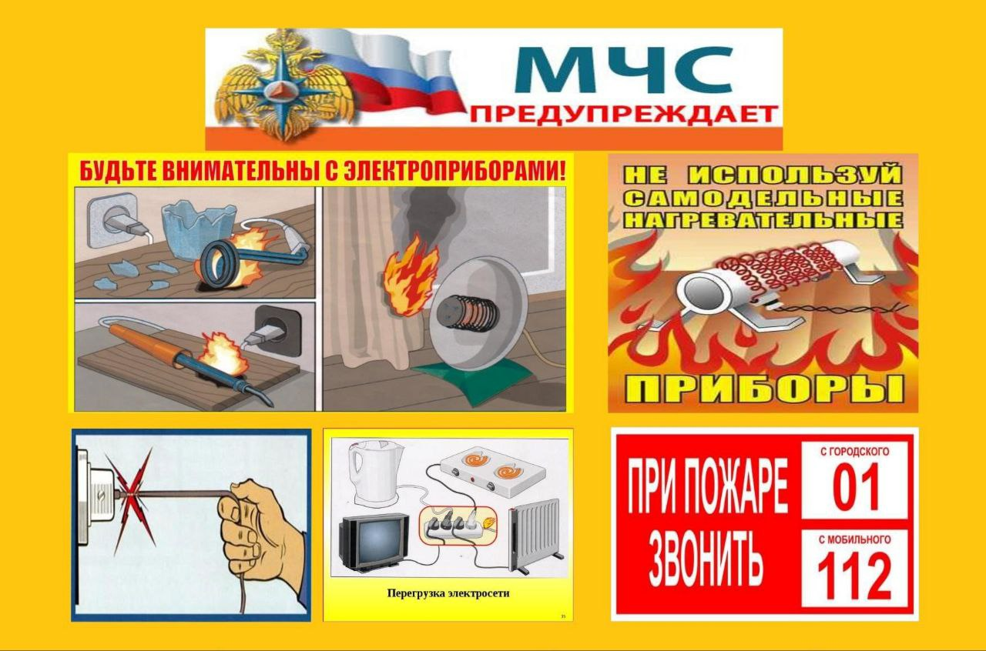**В сельской местности Искитимского района с 01.01.2022г. по 24.03.2023г. зарегистрировано 29 пожаров, в сравнении с аналогичным периодом прошлого 2022 года (далее АППГ) – 39 пожаров. В результате пожаров погиб 1 человек (АППГ - 4), травмировано на пожарах 0 человек (АППГ - 1).** С целью недопущения пожаров необходимо соблюдать следующие правила противопожарного режима в РФ: с 01 марта 2023 года вступили в силу изменения в Правила противопожарного режима в Российской Федерации, утвержденные Постановлением Правительства РФ от 16.09.2020г №1479. Изменения предусматривают правила разведения костра (открытого огня), а именно:

- при сжигании сухой травы, веток, листвы, растительности а индивидуальных земельных участках населенных пунктов, на садовых или огородных земельных участках место открытого огня должно располагаться на расстоянии не менее 15 метров (ранее 50 метров) от зданий и сооружений иных построек. При этом, если сжигание сухой травы, веток и пр. происходит в металлической емкости (например, железной бочке), то данное расстояние может сокращаться вдвое, т.е. до 7,5 метров.

**При использовании открытого огня:**

Для приготовления пищи в мангалах, жаровнях расстояние до очага горения до зданий, сооружений и иных построек можно уменьшать до 5 метров. При этом зона вокруг мангала должна быть очищена от горючих материалов в радиусе 2 метров.

Так же остаются такие требования, предусмотренные п. 65-70 Правил противопожарного режима в РФ запрещающие устраивать свалки горючих материалов, мусора, а так же обязывающие собственников земельных участков производить своевременную уборку сухой растительности и покос травы.

**Чтобы обезопасить себя и своих близких предлагаем Вам задуматься об установке в своем жилом помещении автономного дымового пожарного извещателя. Извещатель обнаруживает задымление на ранней стадии и при срабатывании выдает пронзительный звуковой сигнал, который способен разбудить даже хорошо выпившего человека.**

**При обнаружении пожара или признаков горения (задымление, запах гари, повышение температуры и т.п.) немедленно сообщить в пожарную охрану по телефону «01» с сотового «101, 112»**